既有住宅加装电梯技术规程

**宁夏回族自治区住房和城乡建设厅**

**前 言**

本规程共分 6 章，主要技术内容是：1.总则；2.术语；3.基本规定；4.设计；5.施工验收；6.运行维护；附录。

本规程由宁夏建筑设计研究院有限公司负责具体技术内容的解释。在执行过程中如有意见或建议，请寄送至解释单位（地址：银川市金凤区宁安北街 136号，邮政编码：750000，邮箱[nxadi@vip.163.com](mailto:nxadi@vip.163.com)）。

本规程主编单位：宁夏建筑设计研究院有限公司

本规程参编单位：银川市规划建筑设计研究院有限公司

宁夏建投设计研究总院

银川市民用建筑设计研究院有限公司

北京盈建科软件股份有限公司

宁夏建筑科技与产业化发展中心

宁夏质量监督总站

本规程主要起草人员：张拥军 谢翌鹤 鲍海英 马中贵 樊保国 高宁泉 李晓棠 韩自刚 刘轩 于永杰 王毅 王鑫 李学娟 王英明 王松双 车文博 王强 郭苗苗 刘刚 何小平 王震 赵玉娥 赵国庆 郑良

本规程主要审查人员：张树德 黄鹏翔 郭宁生 何春永 张志玉

任胜龙 雍丽萍 杨东

## 目 次

#### 总则 1

1. 术语 2
2. 基本规定 3
3. 设计 4
   1. 总平面 4
   2. 建筑 5
   3. 结构 7
   4. 机电 16

#### 施工验收 17

* 1. 施工 17
  2. 验收 17

#### 运行维护 18

#### 附录A 20

#### 附录B 23

#### 附录C 24

#### 附录D 25

#### 附录E 27

标准用词说明 30

引用标准名录 31

附：条文说明 32

## 总 则

* + 1. 为了提升既有住宅的使用功能，改善居住品质，规范既有住宅加装电梯工程的建设，方便实施，制定本标准。
    2. 本标准适用于 6 层及以下既有住宅加装电梯工程的设计、施工、验收和运行维护。
    3. 既有住宅加装电梯工程本着政府指导、简化手续、稳妥推进的原则，做到安全、耐久、适用、经济。
    4. 既有住宅加装电梯工程除应符合本标准的规定外，尚应符合国家现行有关标准的规定。

## 术 语

* + 1. 电梯井道

轿厢、对重或平衡重运行所需的建筑空间。井道空间通常以底坑底、井道壁和井道顶为边界。

* + 1. 装配式电梯井道

井道结构在工厂预制、现场装配而成的电梯井道。

* + 1. 平层停靠

加装电梯的停靠站为各层楼面，从电梯停靠处可以平层到达入户门。

* + 1. 层间停靠

加装电梯的停靠站为楼梯层间休息平台处，从电梯停靠处需步行上下一定高度到达入户门。

* + 1. 锚固连接件

用于与原建筑结构主体连接，通过植筋或后锚固措施埋设在原主体结构上的预制连接件。

* + 1. 补强钢框

为补偿由于打通连接通道而遭局部损伤破坏的原主体结构构件而新增设的加固补强钢框体构件。

## 基本规定

* + 1. 既有住宅加装电梯工程应根据既有住宅现状和住户需求，对拟加装电梯可行

性进行评估，并依据评估意见选择适宜的加装电梯方案。加装电梯可行性评估内容参见附录A评估意见表。

* + 1. 既有住宅加装电梯方案设计可与可行性评估同步进行。
    2. 既有住宅加装电梯可行性评估意见应包括下列主要内容：
       1. 既有住宅小区及楼栋基本信息、工作状态、入户方式、拟加装电梯结构型式；
       2. 结构的现状及工作状态，拟加装电梯井道及连廊结构与原建筑连接形式及拟采取的结构方案；
       3. 既有住宅的后续使用年限 ；
       4. 加装电梯对本楼及本单元的影响，包括楼体立面、采光通风、交通流线、 消防疏散和机电设施、设备等；

5 加装电梯与室外现状各类管线间的相互影响；

6 现状供电条件是否满足加装电梯的需求；

**3.0.4** 既有住宅加装电梯设计前应收集既有住宅的岩土工程勘察报告，当岩土工程勘察报告缺失或资料不足时，应按附录B勘察要点要求补充地勘报告。当有可靠依据时，也可参照相邻建筑的工程勘察资料。

**3.0.5** 既有住宅加装电梯工程的评估、设计、施工、验收资料应存档。

## 设 计

### 4.1 总 平 面

**4.1.1**  既有住宅加装电梯不应超出该既有住宅项目用地红线，加装电梯井道宜邻近原有楼梯间。

**4.1.2** 在既有住宅外部加装电梯时，应考虑建筑间距的影响：

1 加装电梯的井道、候梯厅及连廊、平台等新建部分，与周边建筑之间的防火间距应符合现行国家标准《建筑设计防火规范》GB 50016 的相关规定；

**2**  除加装电梯井道外，加装电梯不应降低相邻建筑原有的日照水平，或应符合国家现行相关标准对日照的规定；

**3** 除符合上述条件外，加装电梯尚宜符合现行国家和宁夏地方标准中对于建筑间距的相关规定。

**4.1.3** 既有住宅加装电梯后，居住小区道路应符合以下要求：

**1**  既有住宅加装电梯不应降低消防车原有通行条件；

**2** 当道路为附属道路时，其宽度宜满足国家现行标准《城市居住区规划设计标准》GB50180 的要求；若原道路宽度不满足该标准要求，不应再减少其宽度。

**4.1.4**  既有住宅加装电梯在位置选择和平面布置设计时，应充分考虑拟加装电梯位置周边道路、绿化、景观、机动车通行和停车位、出入口、周边居民私密性、 安全防盗等因素，合理规划，尽可能减少对周边建筑及居住小区环境的影响。

**4.1.5**  既有住宅加装电梯建筑布置方案应合理避让地下管线；当不能避让时，应 按相关规范规定挪移管线或采取电梯基础跨接等措施保证地下管线的正常使用。

**4.1.6**  既有住宅加装电梯方案图及施工图中，均应包含实施加装电梯的既有住宅所在区域的总平面图。总平面图中应注明该住宅加装电梯后的新增建筑面积，并应注明该住宅加装的电梯与相邻建筑的位置关系以及道路宽度。

### 4.2 建 筑

**4.2.1**  既有住宅加装电梯时根据住宅现状条件和居民需求选择适宜的电梯设置位置、出入口位置、停靠方式、电梯载重量和电梯井道等新增建筑的布置。宜选用无机房电梯。当条件具备时宜优先选择平层停靠方案。

**4.2.2** 既有住宅加装电梯时单元 (首层候梯厅)出入口的基本要求：

**1** 交通流线应简洁顺畅，利于人员疏散；

**2** 应按无障碍要求设计；

**3** 不宜紧邻车行道设置，若因条件限制需紧邻车行道设置时，应设防护栏等安全防护措施，并宜在车行道设置警示标志和减速带；

**4** 位于阳台、外廊及开敞楼梯平台下部的单元 (首层候梯厅)出入口，应采取防物体高空坠落伤人的安全措施；

**5**  应采取防止室外雨水侵入候梯厅及电梯井道的挡水和排水的措施；

**6**  电梯应满足无障碍设计要求，条件允许时选择可容纳担架的电梯。

**4.2.3** 既有住宅加装电梯新增的屋面应为有组织排水。电梯底坑、电梯井壁和主体结构连接处应进行防水设计，防水等级不应低于Ⅱ级。

**4.2.4** 加装的电梯不应紧邻卧室布置。当受条件限制，不得不紧邻兼起居的卧室布置时，应采取隔声、减振的构造措施。

**4.2.5** 既有住宅加装电梯的电梯井道不宜紧邻车行道。若紧邻车行道，应设置防撞矮墙或防撞护栏等安全防护设施；

**4.2.6**  既有住宅加装电梯的电梯井道、候梯厅及连廊等部位应满足防火要求，所用建筑材料应为不燃材料，且应符合现行国家标准《建筑设计防火规范》GB50016 的相关规定。

**4.2.7** 既有住宅加装电梯后，每层楼梯间或候梯厅外窗与两侧住宅房间墙体上的 门、窗洞口最近边缘的水平距离不应小于 1m。若原有楼梯间外窗与两侧门、 窗洞口最近边缘的水平距离不满足 1m 时，则不得再减小该距离，且应采取安全防盗的措施。

**4.2.8** 既有住宅加装电梯宜设置封闭候梯厅，并具备自然通风条件；当加装电梯位于既有住宅楼梯间外侧时，应保证加装电梯后楼梯间具备自然通风条件。

**4.2.9** 电梯井道应独立设置，井道内不应敷设与电梯无关的各类管道或线缆。电梯井道壁上除设置电梯门、安全逃生门和通气孔洞外，不应设置其他开口。

**4.2.10** 既有住宅加装电梯新增的单元入口疏散通道净宽度不 应小于 1.2m。当既有住宅现状安全疏散通道宽度不满足国家现行标准要求时， 加装电梯后不应再减少该宽度。

**4.2.11**  既有住宅加装电梯的候梯厅(区)进深不宜小于 1.5m，且不小于电梯轿厢深度。当采用可容纳担架电梯时，候梯厅(区)深度不应小于1.8m。

**4.2.12** 既有住宅加装电梯选择平层停靠方案时，其入户连廊按以下要求设置：

**1**  利用现有阳台入户时，阳台宽度不宜小于1.2m；

2 新增连廊入户时，连廊的宽度应满足最小通行宽度，宜尽量减小加装电梯新增面积的总量；

**3** 新增连廊入户时，应选择最近的适宜入户房间进入室内。

**4** 当采用可容纳担架的电梯时，连廊宽度和进入室内门宽及开启方式应按通过担架的标准进行设计。

**4.2.13** 既有住宅建筑加装电梯的布置应紧凑经济，加建部分高度不宜超过建筑高度2.00m。

**4.2.14** 既有住宅加装电梯的井道尺寸应符合国家现行标准 《电梯主参数及轿 厢、井道、机房的型式与尺寸第 1部分：Ⅰ、Ⅱ、Ⅲ、Ⅵ类电梯》GB/T 7025.1 中第Ⅱ类电梯的要求，并应符合国家现行标准 《电梯制造与安装安全规范》GB 7588的规定。

**4.2.15** 既有住宅加装电梯部位的外立面应与既有住宅及小区环境协调，保持立面的完整性。历史风貌保护区既有住宅加装电梯项目，外立面设计应征询相关部门的意见。

**4.2.16** 当既有住宅处于老旧小区综合整治工程范围内且条件具备时，加装电梯宜与老旧小区综合整治工程同步进行。

**4.2.17** 电梯井道围护结构如采用玻璃，应采用夹层玻璃、均质钢化玻璃等安全玻璃；为减少光污染，应采用低反射率的玻璃，不宜采用有色玻璃。严禁采用全隐框玻璃幕墙，如选用其他形式的幕墙，其构造应符合国家和行业相关标准要求。

**4.2.18** 既有住宅加装电梯应兼顾相邻住户的防盗安全及居室私密性，减少对住户及公共通道的采光、视线干扰等方面的影响。

**4.2.19** 既有建筑加装电梯不应降低原有建筑的节能标准。

### 4.2.20 如既有住宅有地下人防设施，加装电梯方案应符合相关人防要求。

### 4.3 结 构

* + 1. 加装电梯结构设计应满足国家及行业相关结构设计规范、规程的规定。
    2. 既有住宅加装电梯结构可采用钢结构、混凝土结构或砌体结构。新建的井道、连廊等结构设计应按表4.3.2内容确定抗震设计参数；应根据既有住宅加装电梯可行性评估意见确定既有建筑后续使用年限。除本章特殊规定外，应按《建筑抗震设计规范》GB50011规定进行相应抗震分析及结构验算。

表4.3.2

|  |  |  |  |
| --- | --- | --- | --- |
| 抗震设防烈度 | 设计地震分组 | 场地类别 | 基本风压 |
|  |  |  |  |
| 结构安全等级 | 结构抗震等级 | 地基基础设计等级 |  |
|  |  |  |  |

注：1、钢框架结构抗震设防烈度8度时为三级，7度及以下为四级。

2、电梯结构安全等级均为二级。

* + 1. 对于新增电梯井道及连廊结构，应沿两个主轴方向分别计算地震作用。采用框架结构时，对于形成单跨框架的电梯井道结构，宜补充在中震弹性状态下的结构内力验算；由风荷载控制的钢框架结构同时还宜进行疲劳验算。
    2. 钢框架电梯井道结构可按《钢结构设计标准》GB50017 17章进行抗震性能化

设计，具体步骤和方法可按附录C执行。

* + 1. 加装电梯的新增结构与既有住宅结构之间可采用脱开、附着等连接方式，并应符合下列规定：
       1. 加装电梯新增结构与既有住宅结构脱开时，加装电梯与既有住宅结构之

间的缝宽，除应符合《建筑抗震设计规范》GB50011 防震缝宽度的相关规定外，尚应满足加装电梯新增结构变形的需要；

* + - 1. 加装电梯新增结构与既有住宅结构之间采取附着式水平连接时，新增通道连接构件与既有建筑主体宜采用铰接支座连接的计算假定。钢结构连接通道长度较小时，可不考虑连接结构对原既有建筑主体结构的地震响应。支座锚板与既有住宅结构连接可采用刚接或半刚接的构造连接方式。
      2. 加装电梯新增井道钢框架结构与既有住宅结构之间采取附着连接时，钢框架井道结构在连接方向可按无侧移框架结构进行简化计算。
      3. 除4.3.5.3条规定外加装电梯新增结构与既有住宅结构之间采取附着连接

时，加装电梯新增结构宜与既有住宅结构形式相统一，应按既有住宅结构与新增结构复合体进行抗震计算，抗震构造措施应满足《建筑抗震设计规范》 GB50011的规定。应根据受力情况进行连接设计和结构补强。

* + 1. 加装电梯新增结构与既有住宅结构采用平层入户接入时，按第三节3.0.1条填写既有住宅加装电梯可行性评估意见，入户门洞宜选择在原住宅门窗洞口处开设。框架结构宜在填充墙处开洞，洞口两侧应设构造边挺或其它加强措施。原结构为砖混结构，可参照本附录D要求进行结构局部补强，也可按照《建筑抗震加固技术规程》5.3节进行墙体局部加固补强。
    2. 加装电梯新增结构与既有住宅结构采用半层入户接入时，应根据第三节3.0.1条既有住宅加装电梯可行性评估意见，查明既有建筑结构形式及楼梯结构形式，按本附录D要求进行结构局部补强，也可按照《建筑抗震加固技术规程》5.3节进行墙体局部加固补强。对既有建筑为框架结构，当入户接入处伤及原结构构件，造成原结构整体抗震性能削弱时，应按新的结构布置要求进行整体安全评估及加固补强，结构加固补强后的安全性能不得降低。
    3. 水平拉接锚板或附着连接锚板应设置在楼层或楼梯间休息平台处，固定锚板可采用扩底型锚栓、特殊倒锥形化学锚栓或植筋等方式锚固于构造柱、圈梁、框架梁、框架柱等混凝土构件中（图 4.3.8a），且锚固应满足相关标准和设计要求。当连接点处的基材为砌体时，应采用穿墙对拉螺杆的锚固方式（图 4.3.8b）。

|  |  |
| --- | --- |
| （a）混凝土基材 | （b）砌体基材 |

图 4.3.8 锚板连接构造

* + 1. 砌体结构井道采用附着式连接，应按《砌体结构设计规范》GB50003及《建筑抗

震设计规范》GB50011要求设置圈梁及构造柱，新增混凝土强度等级不宜低于C25，新增圈梁与既有住宅结构圈梁采用植筋连接；新增砌体还应采取销键（图4.3.9a、b、c）连接方式与既有住宅砌体构造连接。



图4.3.9a 新增砌体抗震墙与原墙的连接方式（一）



图4.3.9b 新增砌体抗震墙与原墙的连接方式（二）



图4.3.9c 新增砌体抗震墙与原墙的连接方式（三）

* + 1. 支座钢结构节点板刚接（图4.3.10a）、半刚接（图4.3.10b）及销轴连接（图4.3.10c）的相关构件应按《钢结构设计标准》GB50017要求进行承载力验算。



图4.3.10a 刚性连接



图4.3.10b 半刚性连接



图4.3.10c 销轴连接

1、半刚接支座刚度可按公式4.3.10-1计算。

  （4.3.10-1）

式中K-------半钢支座总刚度

K1------连接钢板刚度

K2------橡胶垫板刚度

2、销轴连接可按本附录E进行构件计算。

* + 1. 应控制加装电梯的新增结构与既有住宅结构之间的沉降差。
    2. 应注明结构耐火等级。钢结构应注明表面面漆的设计使用年限。
    3. 加装电梯新增结构基础应符合下列规定：

1. 加装电梯结构的基础宜根据4.3.5条选择的上部结构连接方式与既有住宅

结构基础采取脱开或附着的连接方式；

1. 加装电梯结构的基础设计等级为丙级，当上部结构采取附着式连接时，基

础设计等级尚不应小于原主体结构基础设计等级。

1. 地基及基础承载力验算应满足《建筑地基基础设计规范》GB50007，《建筑抗震设计规范》GB 50011，《建筑桩基技术规范》JGJ94及《建筑地基处理技术规范》JGJ79等相关规范规程的规定。湿陷性黄土地区还应满足《湿陷性黄土地区建筑标准》GB50025的相关规定。
2. 当加装电梯新增结构造成既有住宅结构竖向荷载增加较大时，应对相应

部分既有地基基础进行承载力复核，并按复核结果进行补强处理；

1. 既有住宅地基承载力复核时，可按照表4.3.13考虑地基长期压密的有利

影响。

表4.3.13  地基土静承载力长期压密提高系数

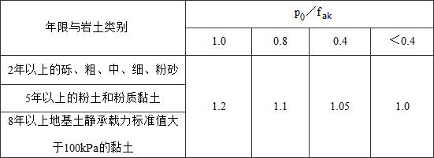

注：1 p0指基础底面实际平均压应力

2 使用期不够或岩石、碎石土、其他软弱土，提高系数值可取1.0。

* + 1. 加装电梯井道基础宜选择平板筏基，新增结构基础无法避开原设备管线时，应采用跨越设备管线的基础形式。条件允许时，可改变原设备管线的路径，应保证原设备管线的正常使用及检修的基本要求。
    2. 钢结构柱在基础内的锚固可采用埋入式柱脚或外包式柱脚。柱脚设计应满足《钢结构设计标准》GB50017 12.7节规定。
    3. 加装电梯涉及既有住宅结构局部改造时，应根据改造对既有住宅结构的影响，采取适宜的基础补强措施。基础补强应满足《建筑抗震加固技术规程》JGJ116及《既有建筑地基基础加固技术规范》JGJ123的相关规定。
    4. 平层停靠加装电梯方案，当利用既有住宅的悬挑阳台或外廊等入户时，应复核悬挑结构的安全性，并根据复核结果进行处理。

4.4 机电

**4.4.1**  既有住宅加装电梯应由至少一路专用电源供电，一路由小区变电所引来的专用电源供电范围不宜大于六部电梯。总配电箱应安装在靠近电梯附近便于操作维护的公共区域，配电箱门应加锁，每部电梯应设置单独的隔离保护电器和计量装置。

**4.4.2**  电梯的供电容量，应以其全部供电负荷确定。向多部电梯供电时，应计入同时系数。

**4.4.3**  电梯、电梯机房、电梯井道配电、线缆选择、防雷、接地等要求应符合《民用建筑电气设计标准》GB51348和《通用用电设备配电设计规范》GB50055的规定。

**4.4.4** 电梯配电系统接地形式应采用TN-C-S或TN-S，并应利用加装电梯住宅的接地装置，接地电阻不应大于4欧姆，电梯井道金属构件及装置外可导电部分应接地，并应进行等电位联接。

**4.4.5**  既有住宅加装电梯的基本要求、正常使用条件、各机构和电气设备工作时产生的噪音应符合现行国家标准《电梯技术条件》GB/T 10058 的相关规定。

**4.4.6**  既有住宅加装电梯轿厢内应满足通风要求，宜采取增加空气流动及温度控制的措施.

**4.4.7**  既有住宅加装电梯轿门宜同时安装光幕和安全触板两种保护装置。

**4.4.8**  既有住宅加装电梯的安全要求及保护措施应符合现行国家标准《电梯制造与安装安全规范》GB 7588 的相关规定。由于建筑自身原因，电梯在加装中不能全部符合《电梯制造与安装安全规范》GB 7588 规定时，应到具有型式试验资格的单位进行等效安全认证，并报国家监管部门批准，检验机构审核。

**4.4.9** 既有住宅加装电梯宜配置停电自动救援操作装置，并应具有断电就近自动平层开门功能。

**4.4.10** 既有住宅加装电梯应设置电梯五方通话系统，并根据住宅所在小区物业管理水平设置一种或几种电梯使用控制方式。

**4.4.11**  既有住宅加装电梯宜接入电梯物联网安全系统。

## 施工验收

### 5.1 施 工

**5.1.1** 加装电梯工程施工前，施工单位应建立健全项目管理组织机构、足额配备管理人员，并根据施工图、岩土工程勘察报告、加装电梯评估报告、电梯设备要求及工程现场条件，编制施工组织设计。

**5.1.2** 工程施工前，应编制安全管理、环境保护专项施工方案，做好施工过程安全防护、环境保护措施和住户安全告知手续，并对施工人员进行安全技术交底，施工过程安排专职安全管理人员监督实施。

**5.1.3** 加装电梯工程施工宜采用对住户正常生活影响小的快速、绿色施工技术。

**5.1.4** 当需要进行设备管线移位时，应在基础施工前实施，设备管线移位的技术措施应符合国家现行相关标准的规定。

**5.1.5** 基础施工前应组织参建各方进行验槽，地基承载力满足设计要求后，方可进行基础施工。

**5.1.6** 井道结构施工前，应逐一检查新增结构施工图与既有建筑连接点的实际位置偏差。当存在较大偏差时，应及时通知设计单位进行必要的调整后再进行施工。

**5.1.7** 施工过程中，若发现既有住宅结构或相关工程的实体质量存在严重缺陷时，应会同建设、设计、监理等单位采取有效措施后方可继续施工。

**5.1.8** 电梯井口应设置防护门，其高度不应小于1.5m，防护门底端距地面高度不应大于50mm，并应设置挡脚板。

**5.1.9** 在电梯施工前，电梯井道内应每隔2层且不大于10m加设一道安全平网。电梯井内的施工层上部，应设置隔离防护设施。

### 5.2 验 收

**5.2.1** 既有住宅加装电梯工程质量验收应符合现行国家标准《建筑工程施工质量验收统一标准》GB 50300 和相关专业工程质量验收规范的规定，并应按基础、结构、装饰装修、电梯、电气等分部工程检查验收。当涉及既有结构的加固时，结构加固部分应进行专项验收。

**5.2.2** 既有住宅加装电梯的装配式电梯井道节段构件质量应符合设计要求及国家现行相关标准的规定。

检查数量：全数检查。

检验方法：检查产品质量证明文件，观察检查，尺量。

**5.2.3** 既有住宅加装电梯的装配式电梯井道的安装及连接质量、井道及连接件的防火防腐涂层等应符合设计及国家现行相关标准的规定。

检查数量：全数检查。

检验方法：观察检查，尺量，检测报告。

**5.2.4** 对电梯整机进行检验时，检验现场应具备以下条件：

1 机房或者机器设备间的空气温度保持在 5℃至 40℃；

2 电源输入电压波动在额定电压值±7%的范围内；

3 环境空气中没有腐蚀性和易燃性气体及导电尘埃；

4 检验现场清洁，没有与电梯工作无关的物品和设备，基站、相关层站等检验现场放置表明正在进行检验的警示牌；

5 对井道进行了必要的封闭。

**5.2.5** 对电梯整机进行检验时，电梯整机应满足电梯监督检验和定期检验规则要求。

**5.2.6**  加装电梯新增结构与既有住宅结构相连，采用扩底型锚栓、特殊倒锥形化学锚栓或植筋时，其产品和工程施工质量应符合国家现行相关标准的规定。

**5.2.7**  实施电梯安装、改造或者重大维修的施工单位，应当在按照规定履行告知后、开始施工前（不包括开箱、现场勘测等准备工作)，向检验机构申请监督检验。

**5.2.8** 既有住宅加装电梯的装配式电梯井道的产品部件应提供质量合格证明文件。

## 运行维护

* + 1. 轿厢地面与候梯厅地面颜色应有明显区别；各种标识应清晰可辨。
    2. 应定期检查、维护电梯井道周边设置的保护装置。
    3. 应定期对电梯进行承运质量测试。
    4. 电梯维护保养时，应定期对轿厢内通风及温度控制装置进行检查与维护。
    5. 电梯维护保养时，应定期对井道主体结构的防水、防腐及不均匀沉降情况进行检查。
    6. 电梯维护保养时，应定期对底坑进行检查与维护。
    7. 应定期检查电梯结构与主体结构连接部位后锚固件的有效性。
    8. 既有住宅加装电梯除电梯轿厢外，其他工作区域应仅允许被授权人进入。

# 附录A 加装电梯可行性评估意见表

工程所在地（市、县）：

|  |  |  |  |  |  |
| --- | --- | --- | --- | --- | --- |
| 小区及楼栋 |  | | 地 址 |  | |
| 建造年代 |  | 楼层数 |  | 楼层层高 |  |
| 既有结构形式 | □框架结构 □砖混结构 □剪力墙结构 | | | | |
| 既有建筑 加装电梯  入户停靠  形式 | 平  层  停 靠  □ | 原楼梯朝向 □南梯 □北梯 □其它朝向 | | | |
| 原楼梯外围护墙与主楼的凸凹关系  □凸 □凹 □平 | | | |
| 拟加装电梯井道及连廊结构形式  □框架 □其它 | | | |
| 半  层  停 靠  □ | 原楼梯朝向 □南梯 □北梯 □其它朝向 | | | |
| 原楼梯外围护墙与主楼的凸凹关系  □凸 □凹 □平 | | | |
| 拟加装电梯井道及连廊结构形式  □框架 □其它 | | | |
| 既有建筑平层停靠  半层停靠结构构造 | 拟加装电梯井道及连廊结构与原建筑连接形式  □断开 □水平拉接 □附着连接 | | | | |
| 砖混  结构 | * 入户处原窗洞改门洞 □ 入户处新开门洞 | | | |
| 加装电梯结构与原结构连接部位是否有  混凝土结构构件 □圈梁 □构造柱 | | | |
| 连接入户处是否为悬挑结构 □是 □否 | | | |
| 框架  结构 | 入户处开洞墙体为非抗震填充墙 □是 □否 | | | |
| 连接入户门洞处有框架梁需凿除 □是 □否 | | | |
| 连接入户处是否为悬挑结构 □是 □否 | | | |
| 剪力墙  结构 | * 入户处原窗洞改门洞 □ 入户处新开门洞 | | | |
| 既有建筑结构加固  措施初步评估意见 | | * 局 部 加 固 补 强 | | | |
| * 加 固 补 强 | | | |
| 既有住宅后续  使用年限 | |  | | | |
| 拟加装电梯部位  现有状况 | | 消防通道 | | | □有 □无 |
| 绿化 | | | □有 □无 |
| 场地空间 | | | □满足□不足 |
| 地下管线 | | | □有 □无 |
| 停车位 | | | □有 □无 |
| 现有状况对加装电梯影响 | | 消防通道是否有影响 | | | □是 □否 |
| 绿化是否占用 | | | □是 □否 |
| 场地空间是否影响停车 | | | □是 □否 |
| 地下管线是否需移位 | | | □是 □否 |
| 供电条件是否满足需求 | | | □是 □否 |
| 对加装电梯部位现有状况采取的解决措施 | 是否有替代消防通道位置 | | | | □有 □无 |
| 是否有解决绿化措施 | | | | □有 □无 |
| 是否有解决停车措施 | | | | □有 □无 |
| 是否有地下管线移位措施 | | | | □有 □无 |
| 是否有解决供电需求措施 | | | | □有 □无 |
| 其他 | | | |  |

注：1、本表中在“□”内根据实际情况或拟选结构构造填“√”

2、对于既有建筑结构，因入户开洞造成原结构整体抗震性能减弱，既

有建筑结构加固措施初步评估意见宜选“加固补强”；对于仅在原结构

开窗洞处改为开门洞的砖混结构、剪力墙结构及框架结构的填充墙

开洞，既有建筑结构加固措施初步评估意见宜选“局部加固补强”。

3、既有建筑后续使用年限除因结构改造造成原结构整体抗震性能减弱，依据《建筑抗震鉴定标准》GB50023确定后续设计使用年限，并进行相应加固补强外。对于只进行局部加固补强的既有建筑，不应大于原结构规定设计使用年限。

附录A.1 连接方式举例



附录B 既有建筑加装电梯岩土勘察要点

B．1 勘察工作应以收集即有建筑的勘察资料为主，并对电梯基础平面范围及影响深度内岩土进行现场勘察。

B. 1.1 电梯基础平面范围按基础周边外扩2.0m考虑；电梯基础影响深度宜按基础下一倍基础宽度考虑，并应穿透人工填土及淤泥、淤泥质土等软弱土层；当遇中密及密实土层时，不应小于基础下2.0m；

B. 1.2 因电梯基础紧邻即有建筑物，大型钻探设备难以靠近，可采用洛阳铲配合轻型动力触探进行地层揭露和原位测试。在管线埋藏情况不明时，也可采用人工探井或探槽取土并配合轻型动力触探进行勘察工作；

B. 1.3 勘探点平面布置中，应有1个勘探点位于电梯基础靠近建筑物一侧，另外1个勘探点位于电梯基础远离建筑物一侧；当采用探槽时，可按上述原则共布设两条探槽。

B. 1.4 勘察工作应查明规定深度内的土层结构及其物理力学性质；在地下水位大于勘察深度时，可不采取地下水样，此时地下水的腐蚀性可根据收集的勘察资料进行提供；勘察深度内地下水位以上需采取土试样进行腐蚀性评价。

B. 1.5 勘察报告以文字结合图件的方式，在满足设计要求的情况下进行适当简化。除引述收集到的勘察资料中的主要评价和结论外，尚应绘制现场勘探点的平面布置图和工程地质柱状图，并应在工程地质柱状图中给出相应物理力学指标建议值。

B.2 当无法收集到即有建筑的勘察资料时，可采用附近类似场地的勘察资料做为参考，并按本规定B.1条进行勘察工作。

附录C 钢框架电梯井道结构抗震性能化设计

1. 按现行国家标准《建筑抗震设计规范》GB50011的规定进行多遇地震作用验算

，结构承载力及位移应满足其规定。位于塑性耗能区的构件进行承载力计算时，可考虑将该构件刚度折减形成等效弹性模型。

2、塑性耗能区的承载性能等级不应低于表C-1选用。

表C-1 塑性耗能区的承载性能等级

|  |  |  |  |  |  |
| --- | --- | --- | --- | --- | --- |
| 设防烈度 | 6度（0.05g） | 7度（0.1g） | 7度（0.15g） | 8度（0.2g） | 8度（0.3g） |
| 塑性耗能构件承载性能等级 | 性能4~5 | 性能5~6 | 性能5~6 | 性能6~7 | 性能6~7 |

3、按《钢结构设计标准》GB50017 17.2节有关规定进行设防地震下的承载力抗

震验算，按17.3节规定进行抗震措施设计。

4、构件和节点的延性等级不应低于表C-2取值

表C-2 结构构件最低延性等级

|  |  |  |  |
| --- | --- | --- | --- |
| 塑性耗能区最低承载性能等级 | | | |
| 性能4 | 性能5 | 性能6 | 性能7 |
| Ⅳ级 | Ⅲ级 | Ⅱ级 | Ⅰ级 |

5、塑性耗能区不同承载性能等级对应的性能系数最小值应按表C-3取值

表C-3 钢结构构件的性能系数最小值

|  |  |  |  |  |
| --- | --- | --- | --- | --- |
| 承载能力等级 | 性能4 | 性能5 | 性能6 | 性能7 |
| 性能系数最小值 | 0.55 | 0.45 | 0.35 | 0.28 |

6、钢结构电梯井道构件性能系数最小值宜按表C-4选用。

表C-4 钢结构电梯井道构件性能系数最小值

|  |  |  |  |  |  |
| --- | --- | --- | --- | --- | --- |
| 抗震等级  构件名称 | 6度（0.05g） | 7度（0.1g） | 7度（0.15g） | 8度（0.2g） | 8度（0.3g） |
| 框架柱 | 0.55 | 0.45 | 0.35 | 0.35 | 0.30 |
| 框架梁 | 0.45 | 0.45 | 0.35 | 0.32 | 0.28 |
| 中心支撑 | 0.4 | 0.4 | 0.32 | 0.3 | 0.28 |

附录D 砌体结构补强钢框





# 附录E 销轴连接

E1 销轴连接适用于楼梯通道结构杆件铰接端部销轴与锚板的连接，销轴与耳板宜采用Q235、Q345、Q390与Q420，也可采用45号钢、35CrMo或40Cr等钢材。当销孔和销轴表面要求机加工时，其质量要求应符合相应的机械零件加工标准的规定。当销轴直径大于120mm时，宜采用锻造加工工艺制作。  
E2 销轴连接的构造应符合下列规定(图E2)：

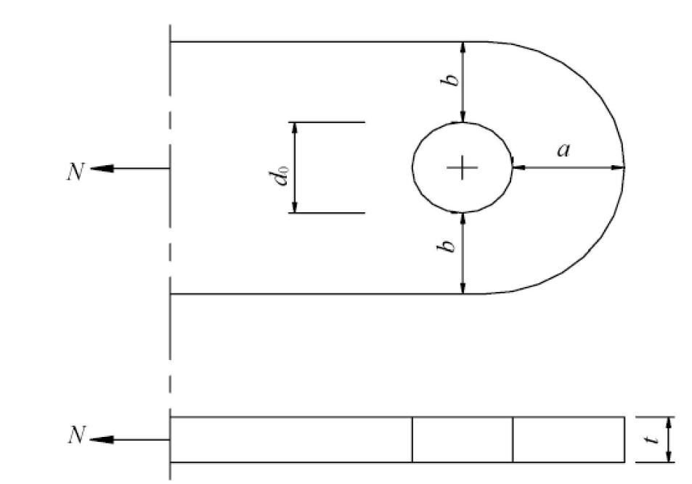  
图E2 销轴连接耳板

1 销轴孔中心应位于耳板的中心线上，其孔径与直径相差不应大于1mm。  
2 耳板两侧宽厚比b／t不宜大于4，几何尺寸应符合下列公式规定：

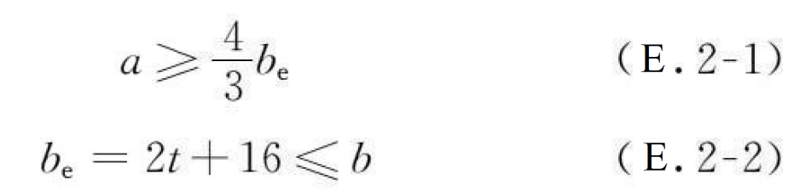

（E.2-1）



（E.2-2）

式中：b——连接耳板两侧边缘与销轴孔边缘净距(mm)；  
t——耳板厚度(mm)；  
a——顺受力方向，销轴孔边距板边缘最小距离(mm)。  
3 销轴表面与耳板孔周表面宜进行机加工。  
E3 连接耳板应按下列公式进行抗拉、抗剪强度的计算：

1 耳板孔净截面处的抗拉强度：

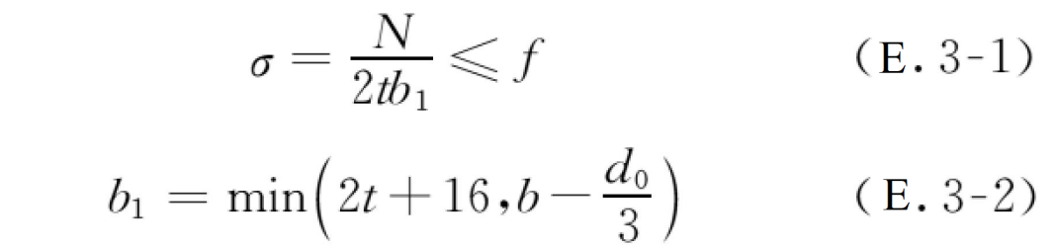

（E.3-1）



（E.3-2）

2 耳板端部截面抗拉（劈开）强度：

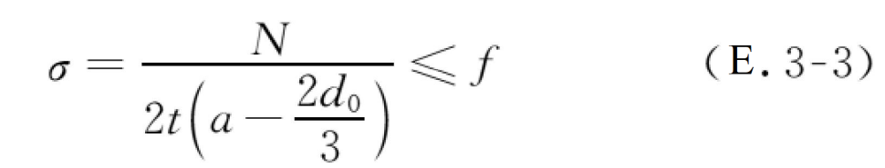

（E.3-3）

3 耳板抗剪强度：

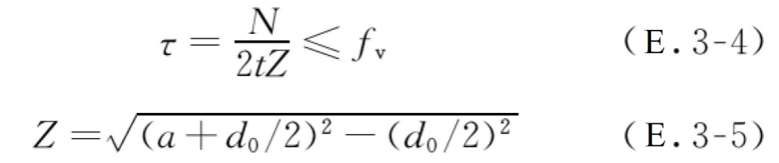

（E.3-4）

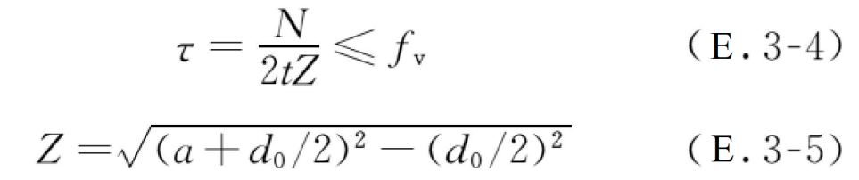

（E.3-5）

式中：N——杆件轴向拉力设计值(N)；  
b1——计算宽度(mm)；  
d0——销轴孔径(mm)；  
f——耳板抗拉强度设计值(N／mm2)。  
Z——耳板端部抗剪截面宽度(图11.6.3)(mm)；  
fv——耳板钢材抗剪强度设计值(N／mm2)。  
E4 销轴应按下列公式进行承压、抗剪与抗弯强度的计算：

1 销轴承压强度：

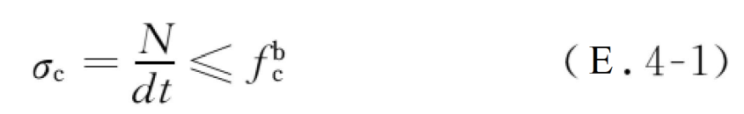

（E.4-1）

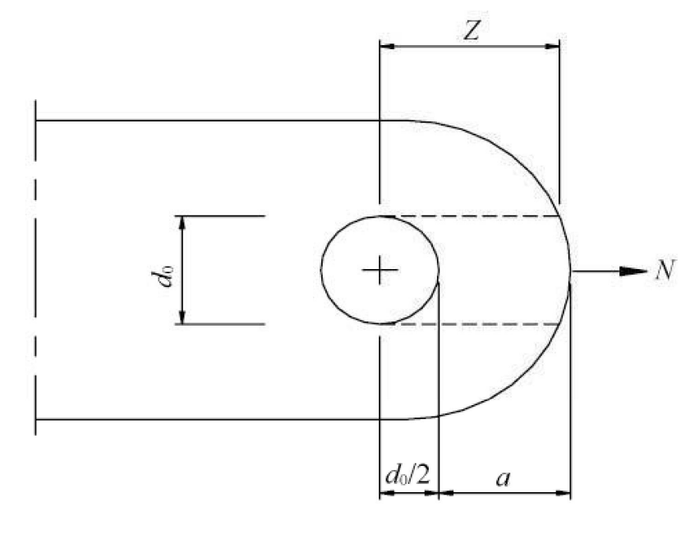  
图11.6.3 销轴连接耳板受剪面示意图

2 销轴抗剪强度：

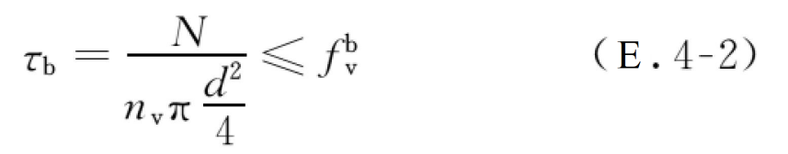

（E.4-2）

3 销轴的抗弯强度：

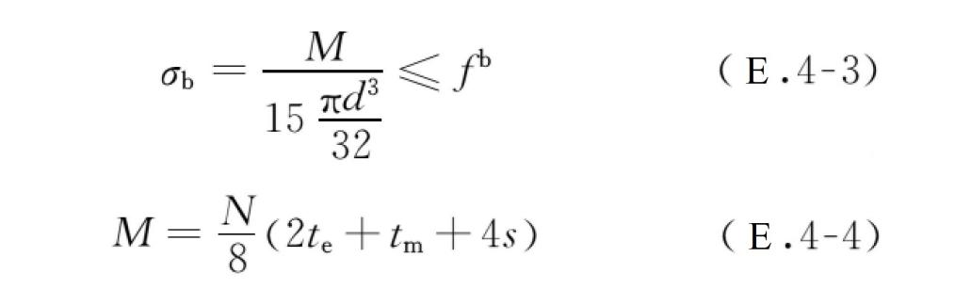

（E.4-3）



（E.4-4）

4 计算截面同时受弯受剪时组合强度应按下式验算：

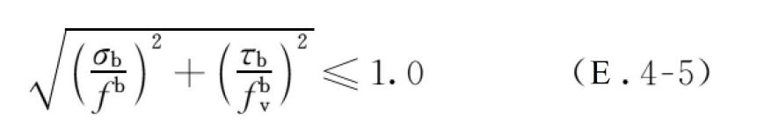

（E.4-5）

式中：d——销轴直径（mm）

——销轴连接中耳板的承压强度设计值（N/mm²）；

nv ——受剪面数目；

——销轴的抗剪强度设计值（N/mm²）；

M ——销轴计算截面弯矩设计值（N·mm）；

——销轴的抗弯强度设计值（N／mm2）；

te——两端耳板厚度（mm）；

tm——中间耳板厚度（mm）；

s——端耳板和中间耳板间间距（mm）。

## 本标准用词说明

**1** 为便于在执行本标准条文时区别对待，对要求严格程度不同的用词说明如

下：

* + - 1. 表示很严格，非这样做不可的：

正面词采用“必须”，反面词采用“严禁”；

* + - 1. 表示严格，在正常情况下均应这样做的：

正面词采用“应”，反面词采用“不应”或“不得”；

* + - 1. 表示允许稍有选择，在条件许可时首先应这样做的：正

面词采用“宜”，反面词采用“不宜”；

* + - 1. 表示有选择，在一定条件下可以这样做的，采用“可”。

**2** 条文中指明应按其他有关标准执行的写法为：“应符合……的规定”或“应按……执行”。

## 引用标准名录

1. 《建筑抗震设计规范》GB 50011
2. 《工程结构通用规范》GB55001
3. 《钢结构设计标准》GB50017
4. 《砌体结构设计规范》GB50003
5. 《混凝土结构设计规范》GB50010
6. 《建筑地基基础设计规范》GB50007，
7. 《建筑桩基技术规范》JGJ94
8. 《建筑地基处理技术规范》JGJ79
9. 《湿陷性黄土地区建筑标准》GB50025
10. 《建筑抗震加固技术规程》JGJ116
11. 《混凝土结构加固设计规范》GB50367
12. 《既有建筑地基基础加固技术规范》JGJ123
13. 《城市居住区规划设计标准》GB50180
14. 《住宅设计规范》GB 50096
15. 《建筑设计防火规范》GB 50016
16. 《住宅信报箱工程技术规范》 GB 50631
17. 《住宅信报箱》 GB/ T 24295
18. 《电梯主参数及轿 厢、井道、机房的型式与尺寸第 1部分:Ⅰ、Ⅱ、Ⅲ、Ⅵ类

电梯》GB/T 7025.1

1. 《电梯制造与安装安全规范》GB 7588
2. 《建筑灭火器配置设计规范》GB 50140
3. 《建筑工程施工质量验收统一标准》GB 50300
4. 《建筑防烟排烟系统技术标准》GB 51251
5. 《电梯技术条件》GB/T 10058
6. 《既有住宅加装电梯工程技术标准》T/ASC 03
7. 《既有住宅建筑功能改造技术规范》JGJ/T 390
8. 《既有建筑维护与改造通用规范》GB 5502
9. 《钢结构通用规范》GB55006